
ATHENS SCHOOL OF FINE ARTS
SCHOOL OF FINE ARTS
DEPARTMENT OF FINE ARTS
ΑΝΩΤΑΤΗ ΣΧΟΛΗ ΚΑΛΩΝ ΤΕΧΝΩΝ
ΣΧΟΛΗ ΚΑΛΩΝ ΤΕΧΝΩΝ
ΤΜΗΜΑ ΕΙΚΑΣΤΙΚΩΝ ΤΕΧΝΩΝ

ΤΟΜΕΑΣ ΖΩΓΡΑΦΙΚΗΣ/ PAINTING DIVISION
Α΄ Εργαστήριο / Painting Studio 1
Δ/ΝΤΗΣ ΕΡΓΑΣΤΗΡΙΟΥ/STUDIO DIRECTOR
Όνομα Επώνυμο/Name Surname

Πτυχιακή Εργασία
Graduate (Batchelor) Thesis

Τίτλος Εργασίας
Nature’s painting

Όνομα Επώνυμο/Irini Dhima
Α.Μ. / R.N. : 2/4103

Επιβλέπων Καθηγητής/Supervisor Professor
Ζάφος Ξαγοράρης / Zafos Xagoraris

Αθήνα, Μήνας Έτος
Athens, 7/2025

ΔΗΛΩΣΗ ΣΥΓΓΡΑΦΕΑ
«Δηλώνω ότι είμαι ο/η αποκλειστικός/η δημιουργός της πρωτότυπης εργασίας, νόμιμος/η κάτοχος των πνευματικών δικαιωμάτων της και ότι έχω το δικαίωμα, να παραχωρήσω τα δικαιώματα που αναφέρονται στην παρούσα άδεια.
Βεβαιώνω, ότι το σύνολο του τεκμηρίου που καταθέτω αποτελεί γνήσιο έργο παραχθέν από εμένα και δεν παραβιάζει τα δικαιώματα άλλου δημιουργού με οποιονδήποτε τρόπο.
Το τεκμήριο/α που καταθέτω είναι το τελικό εγκεκριμένο έργο από την εξεταστική επιτροπή, δεν προκύπτει από λογοκλοπή ή νοθευμένη έρευνα, δεν προσβάλει πνευματικά δικαιώματα άλλων δημιουργών και δεν παραβιάζει προσωπικά δεδομένα.
Ως κάτοχος των πνευματικών δικαιωμάτων της εργασίας αυτής, παραχωρώ στην Ανώτατη Σχολή Καλών Τεχνών το μη-αποκλειστικό δικαίωμα δημοσίευσης και διάθεσης της ψηφιακής μορφής της εργασίας μου, εντός και εκτός του δικτύου, μέσω του Ιδρυματικού Αποθετηρίου «Art-IA», με την προϋπόθεση ότι διατίθεται με μία από τις άδειες που έχω επιλέξει κατά την αυτό-απόθεση. Η εν λόγω παραχώρηση δεν συγκρούεται με δικαιώματα πνευματικής ιδιοκτησίας τρίτων ή με παραχωρηθέντα ήδη από εμένα σε τρίτους σχετικά δικαιώματά μου. Η βιβλιοθήκη δεν ασκεί κανενός είδους επιμέλεια στο περιεχόμενο της εργασίας μου και αναλαμβάνω πλήρως την ευθύνη του περιεχομένου της.
Η έγκριση της παρούσας εργασίας δεν υποδηλώνει απαραιτήτως την αποδοχή των απόψεων του/της συγγραφέα/ως από την Ανώτατη Σχολή Καλών Τεχνών.

Κεντρική ιδέα/Θέμα του έργου

Στην παρουσίαση της διπλωματικής μου εργασίας θα έρθετε σε επαφή με ζωγραφικά έργα “φτιαγμένα από την φύση”. Η ζωγραφική έχει γίνει πάνω σε χαρτί και καμβά απο τα αποτυπώματα διαφόρων φυτών που παράγουν λαχανικά ή χρησιμοποιούνται για παραγωγή φαγητού. Η διαδικασία έχει γίνει στο μπαλκόνι του σπιτιού μου μέσα στην Αθήνα. Τα χαρτιά ήταν τοποθετημένα για μερικούς μήνες στον πάτο των γλαστρών ή πλάι απο τα φυτά. Στον χώρο μπορείτε να δείτε και τα ίδια τα φυτά στα διάφορα στάδια της ανάπτυξης τους καθώς και ένα βίντεο με την διαδικασία παραγωγής των έργων. Στα έγχρωμα έργα έχει χρησιμοποιηθεί χρώμα ζαχαροπλαστικής και μελάνι τα οποία δεν έχουν βάλει το φυτό ή εμάς σε κίνδυνο. Στόχος είναι ο θεατής να ευαισθητοποιηθεί και να εντάξει τα φυτά στην καθημερινότητα του .

Λέξεις Κλειδιά: φυτό, ζωγραφική, έργο, κήπος

Description of the project
In the presentation of my thesis, you will get in touch with paintings “made by nature”. The paintings are done in paper and canvas from the stamps of plants that are used for food, meaning vegetables and aromatic ones. The creation has been performed in my balcony witch in is the city of Athens. The papers had been placed near of under the pots of the plants. In the exhibition space you can see the plants in their different stages of growth as well as a video with the creation process. For the colored paints I have used when watering the plants food dye and ink which do not harm the plant of the person that will consume the products. The goal is for the viewer to see how the plants can be part of our every day life in the city and maybe start using them .

Keywords: plants, painting, gardening , city

ΕΡΓΑ ΠΤΥΧΙΑΚΗΣ ΕΡΓΑΣΙΑΣ

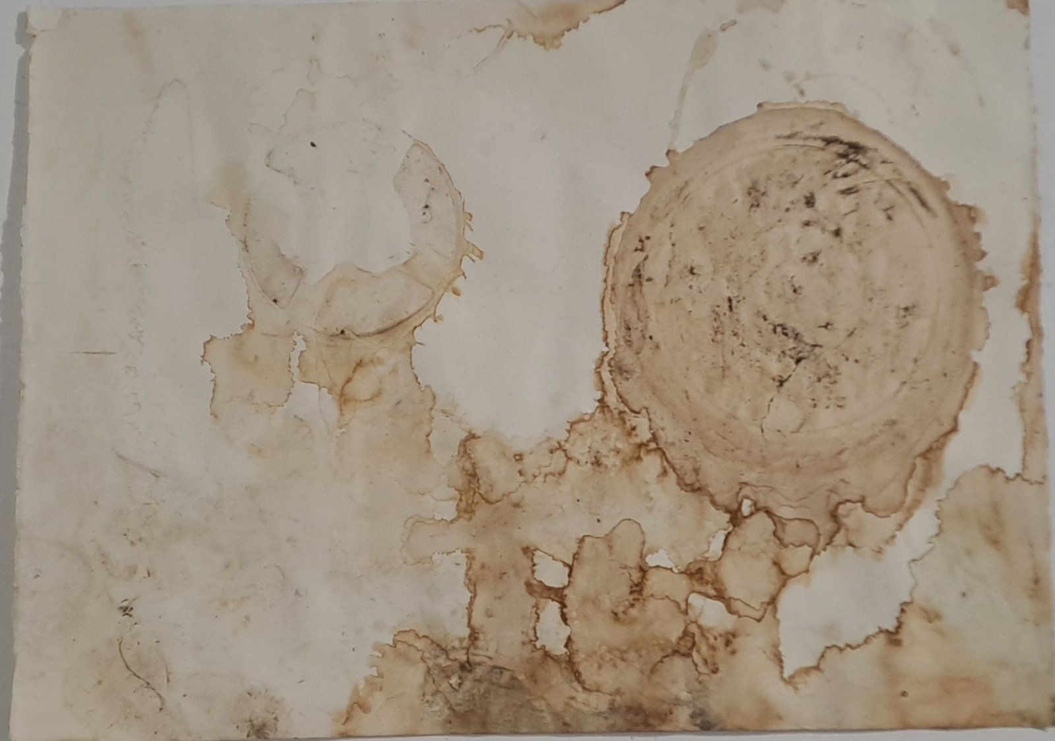
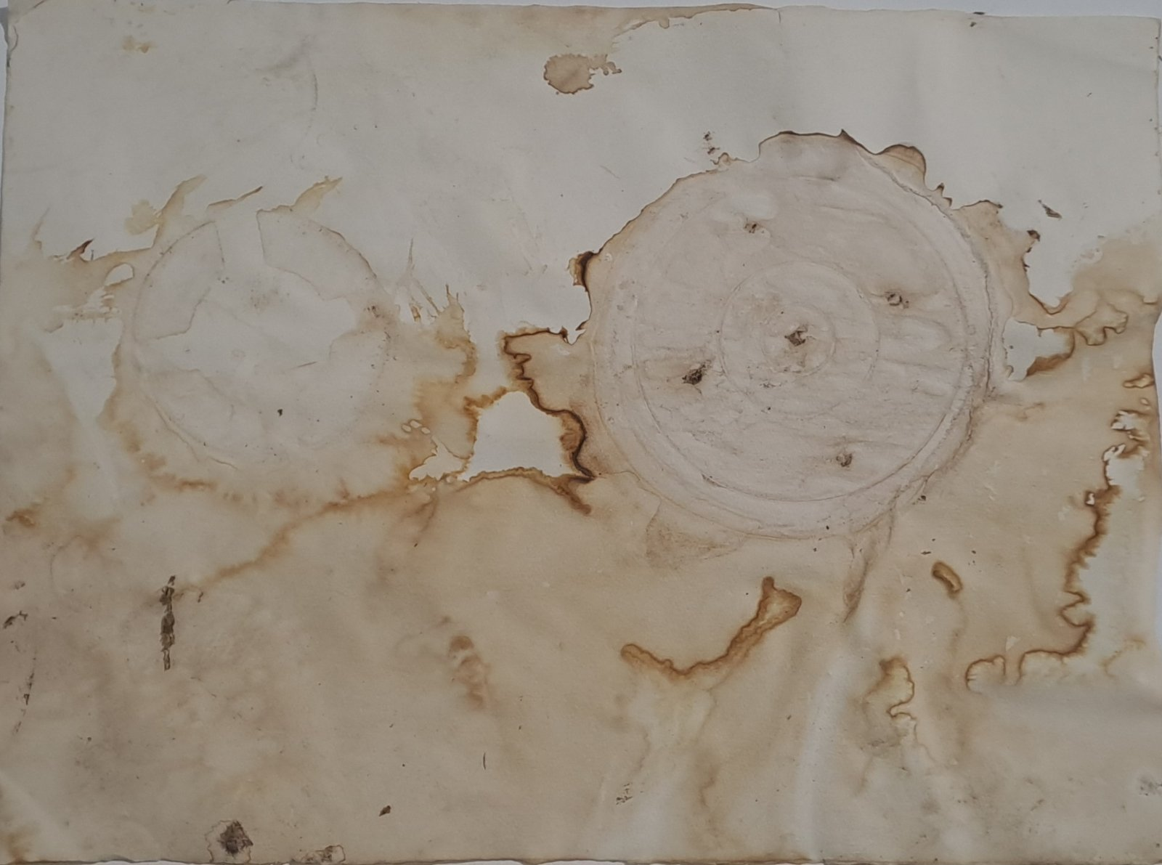
1 ‘Ατιτλο, 75x55cm, Χώμα σε χαρτί, 2025
2.Ατιτλο, 75x55cm, Χώμα σε χαρτί, 2025
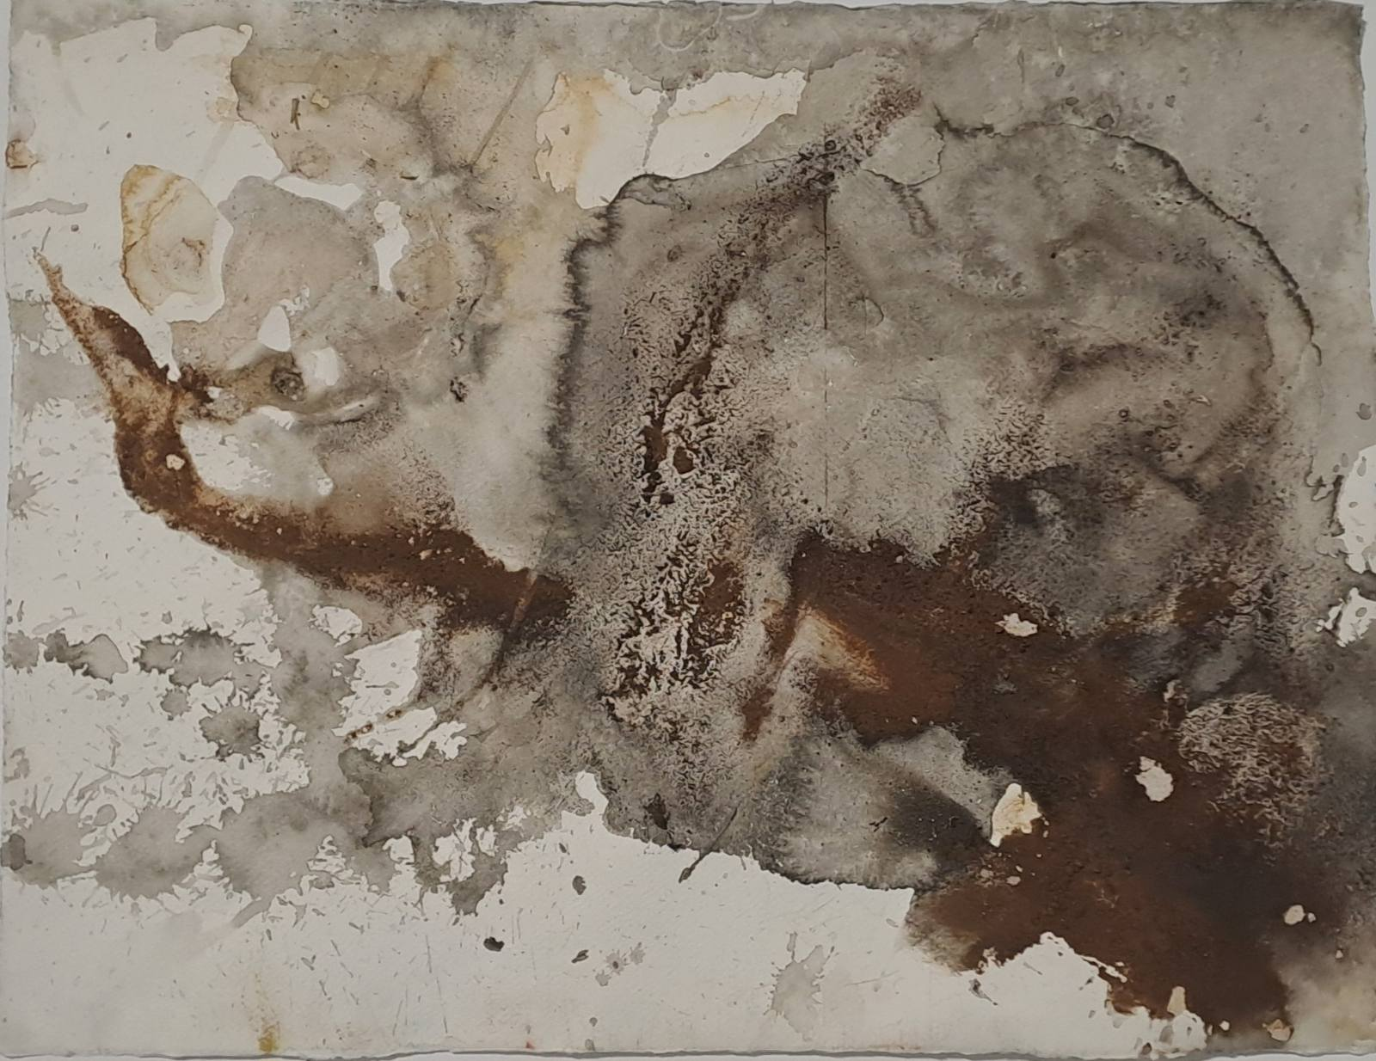
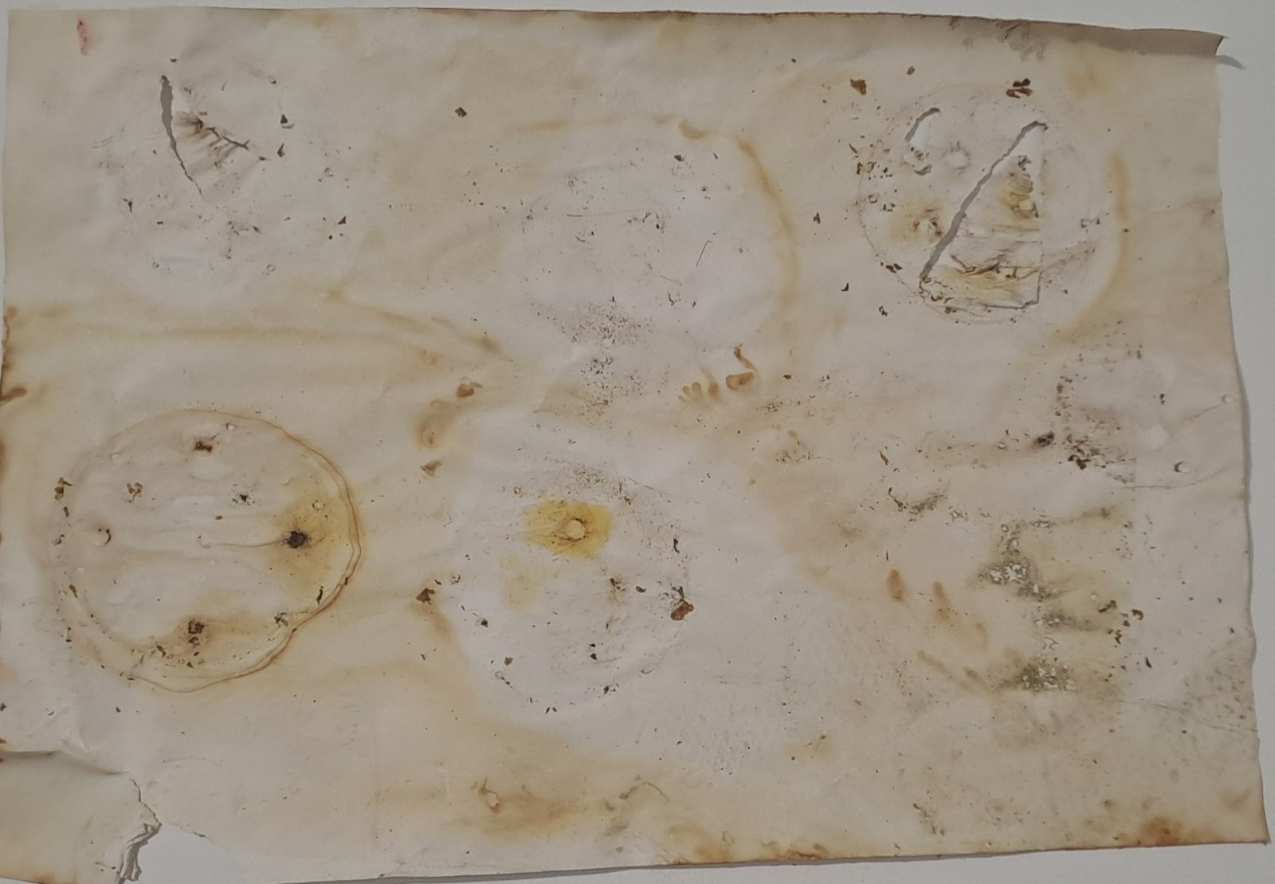
3.’Aτιτλο, 75x55cm, Χώμα σε χαρτί, 2025
4.Ατιτλο, 75x55cm, Χώμα σε χαρτί, 2025
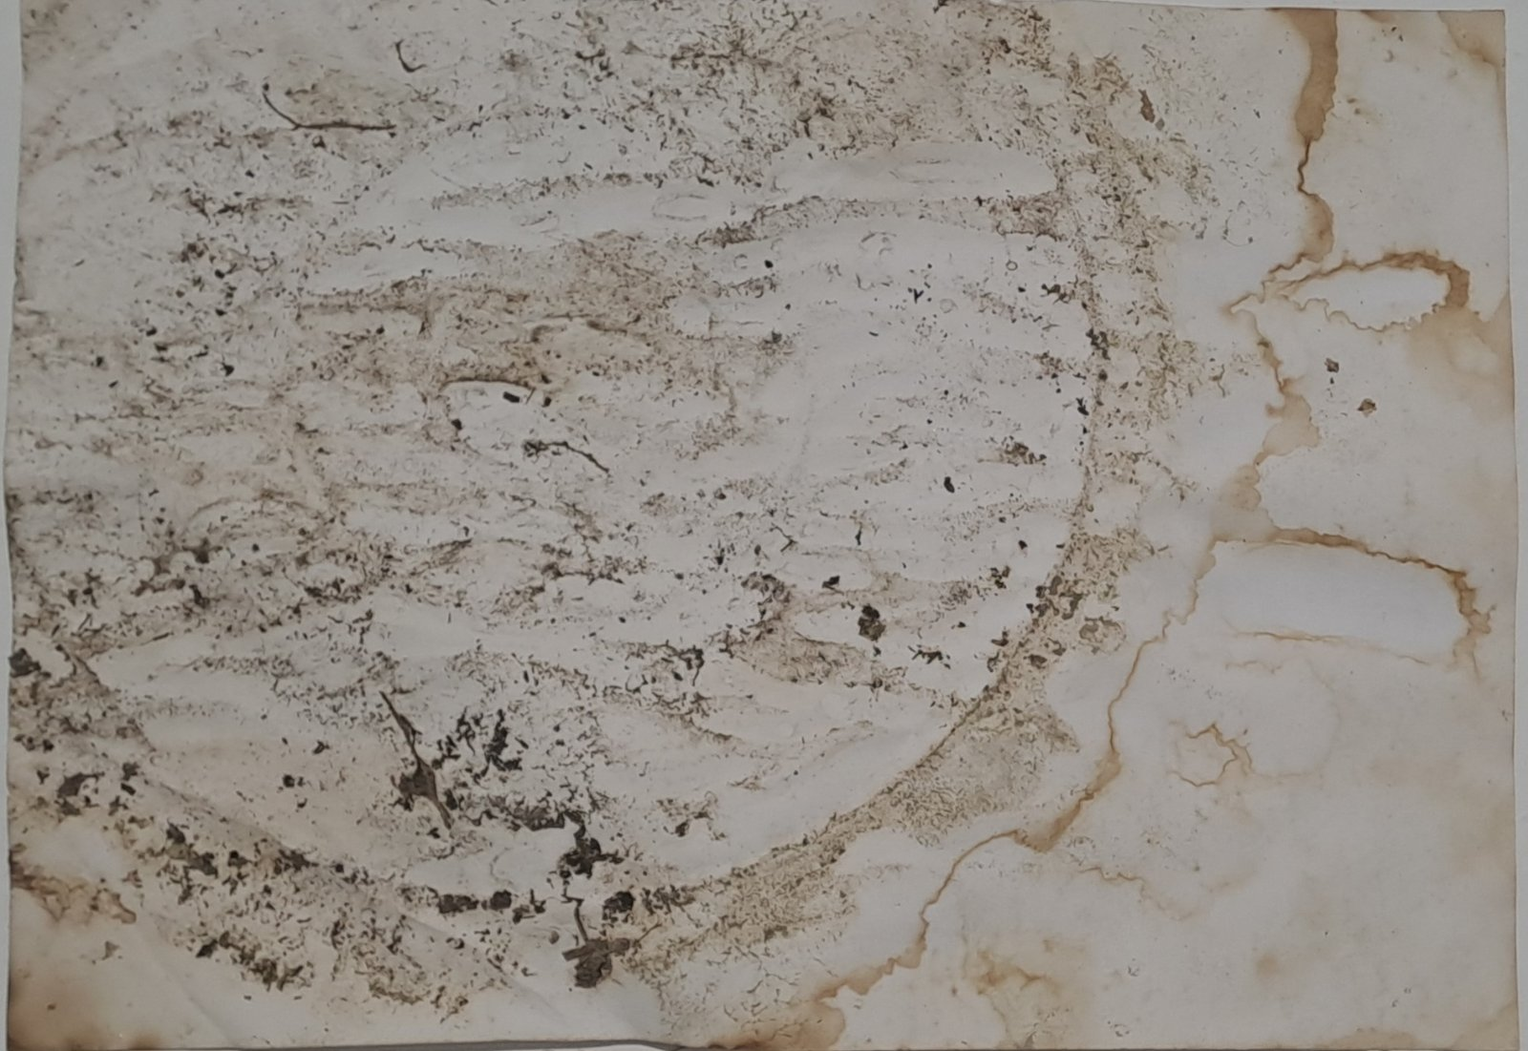
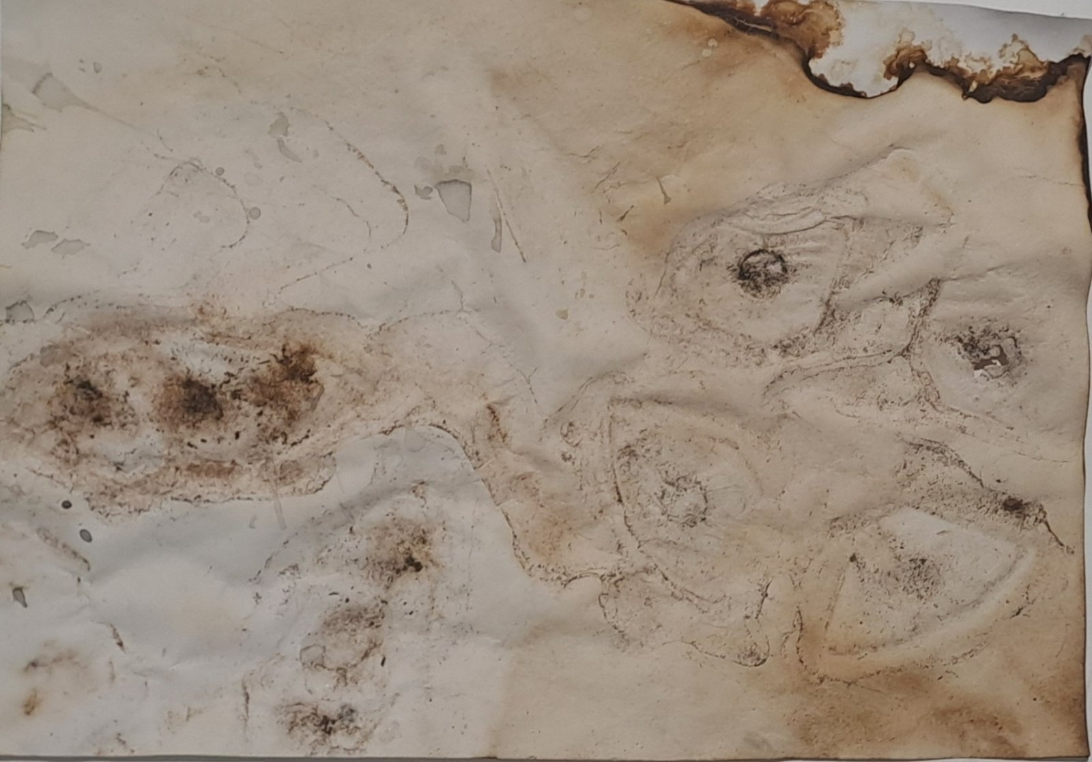
5-6.Ατιτλο, 75x55cm, Χώμα σε χαρτί, 2025
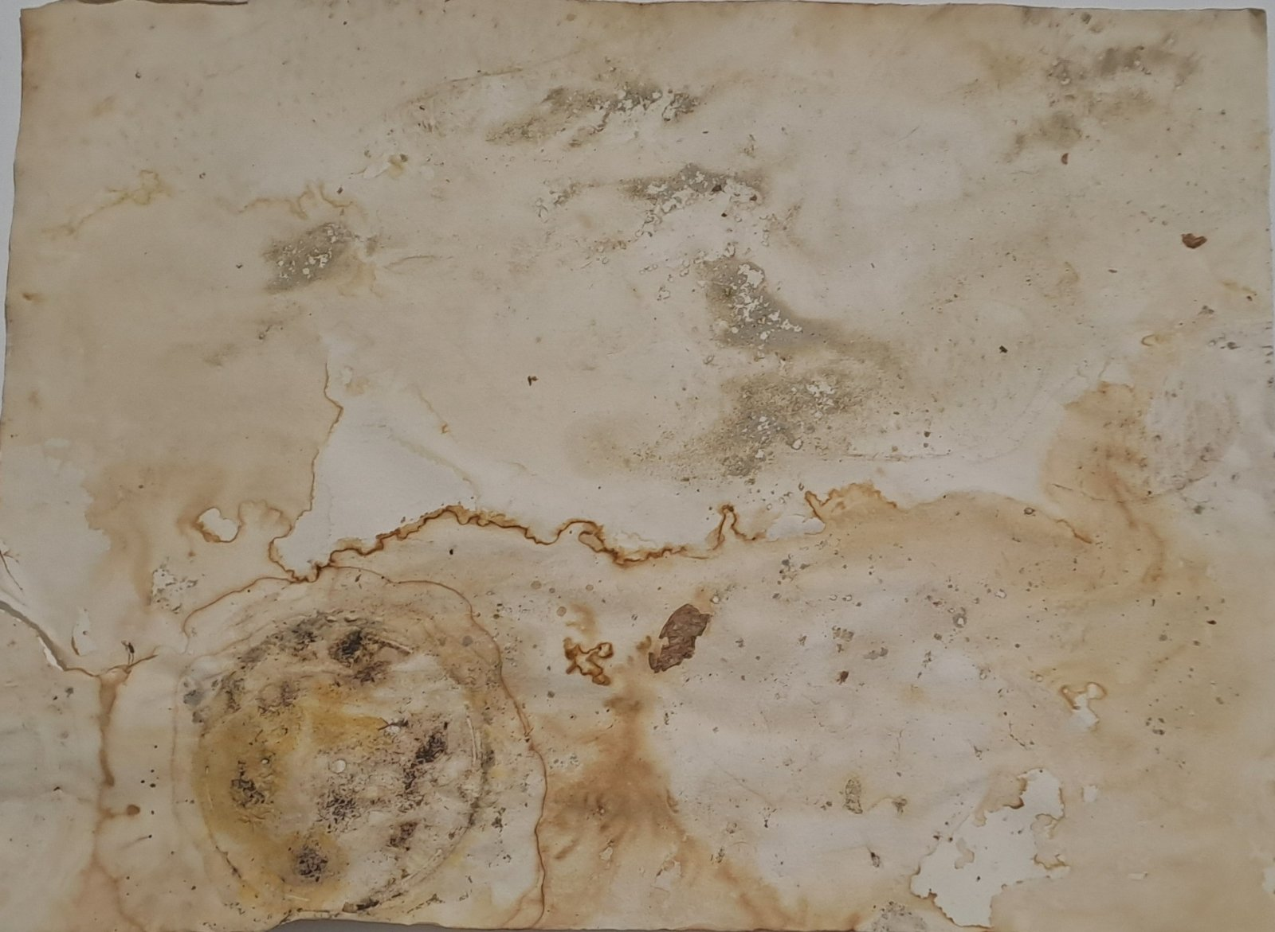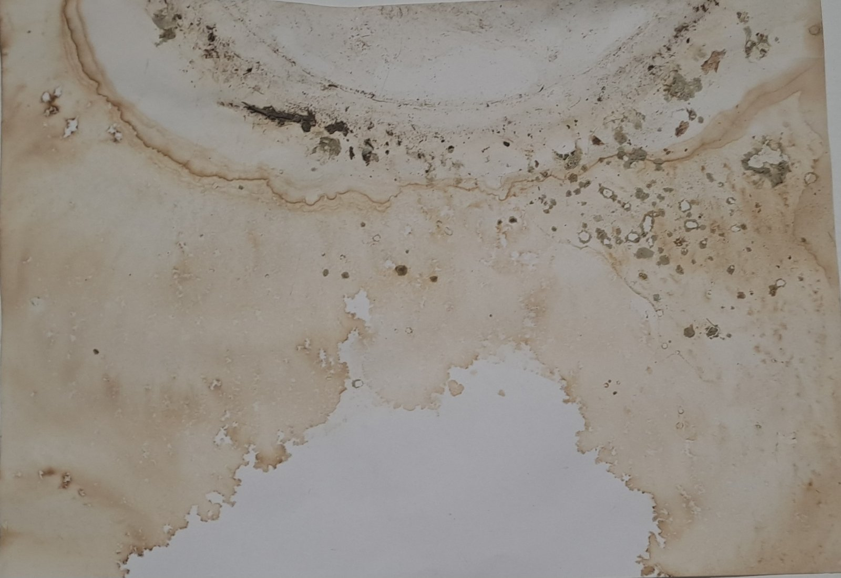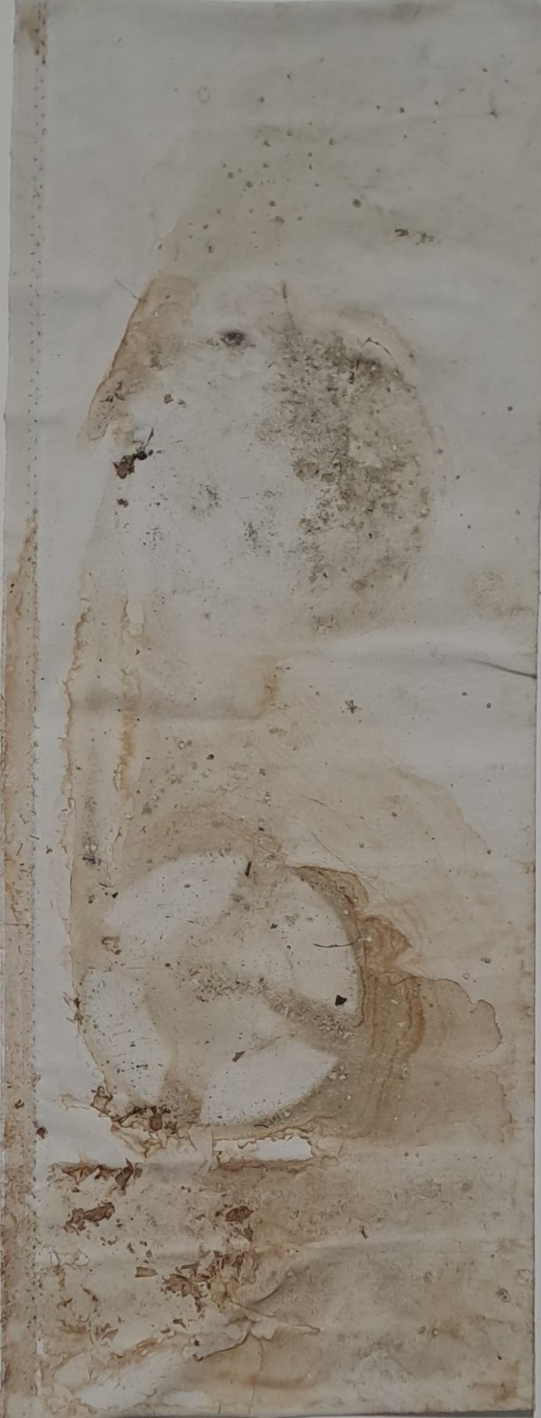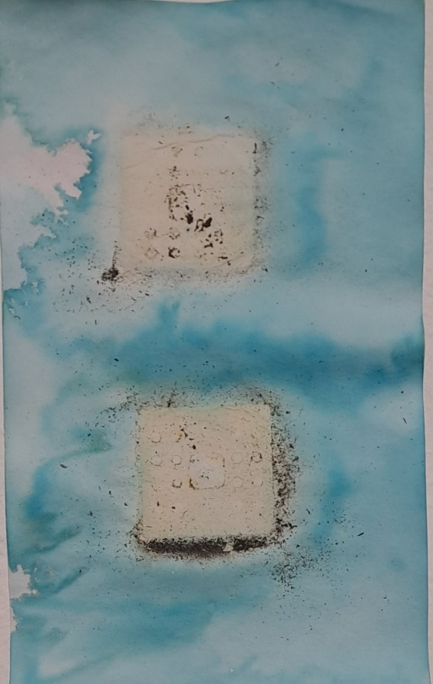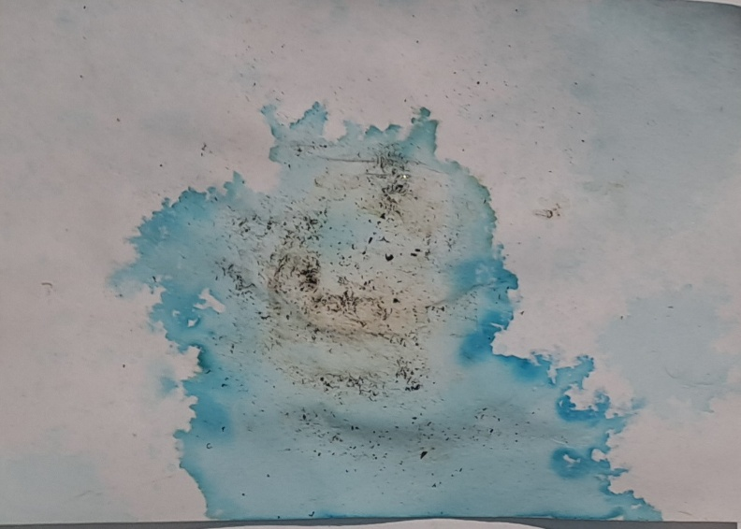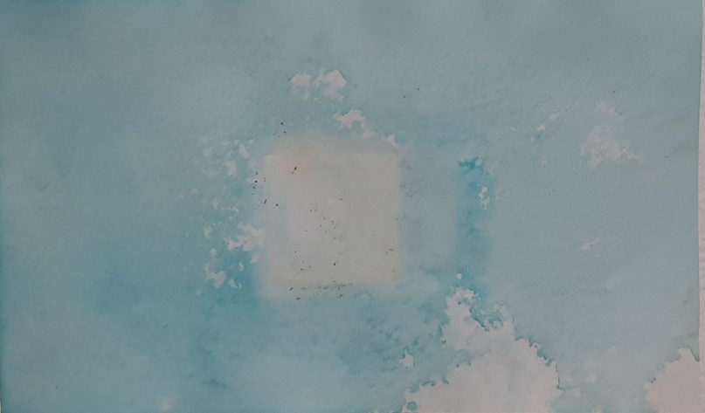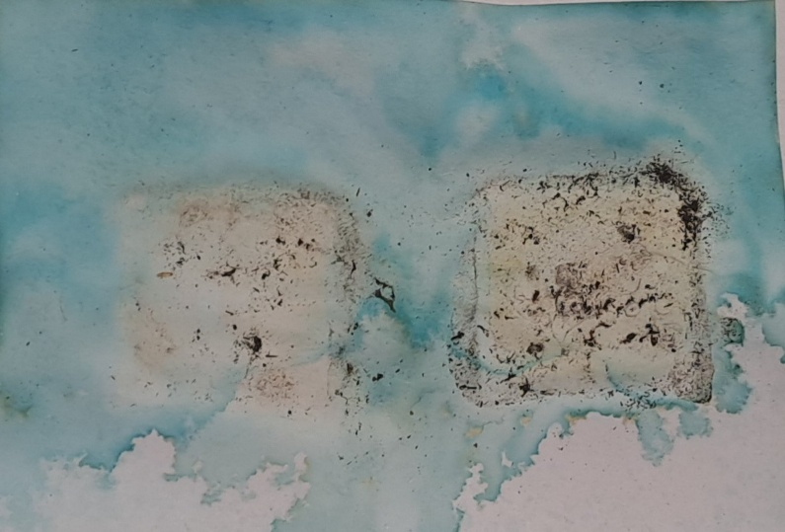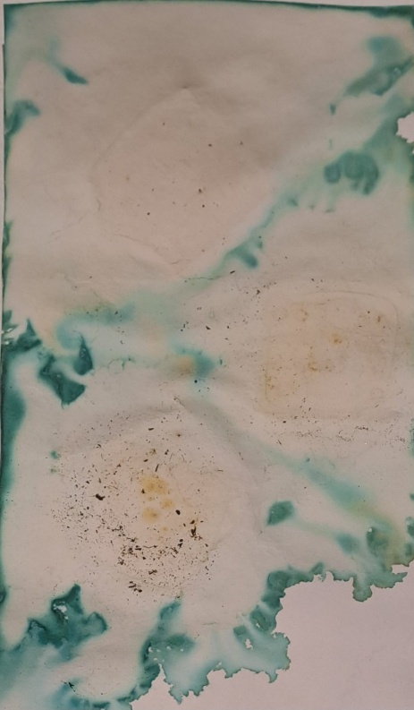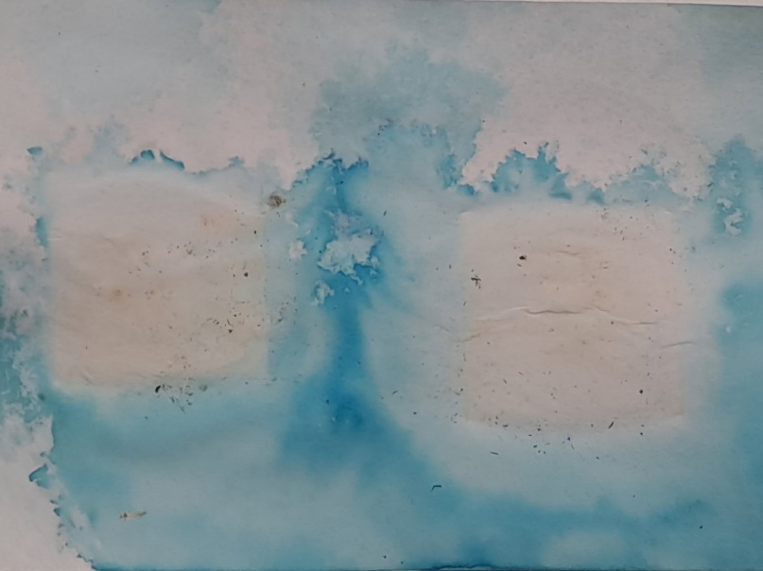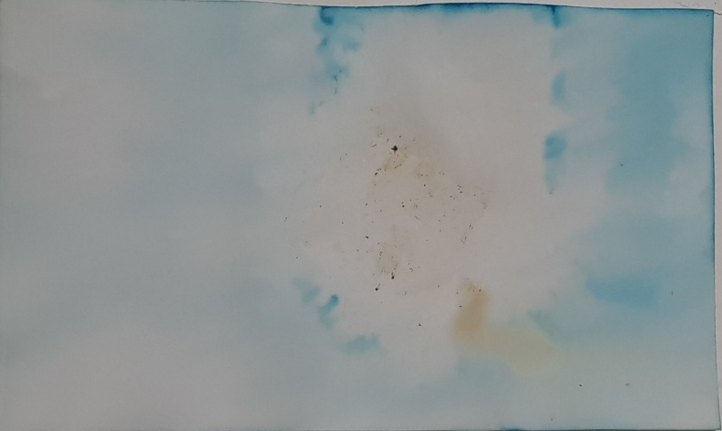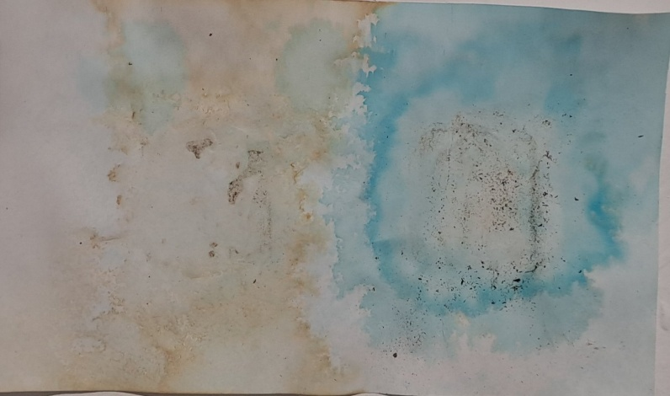
- 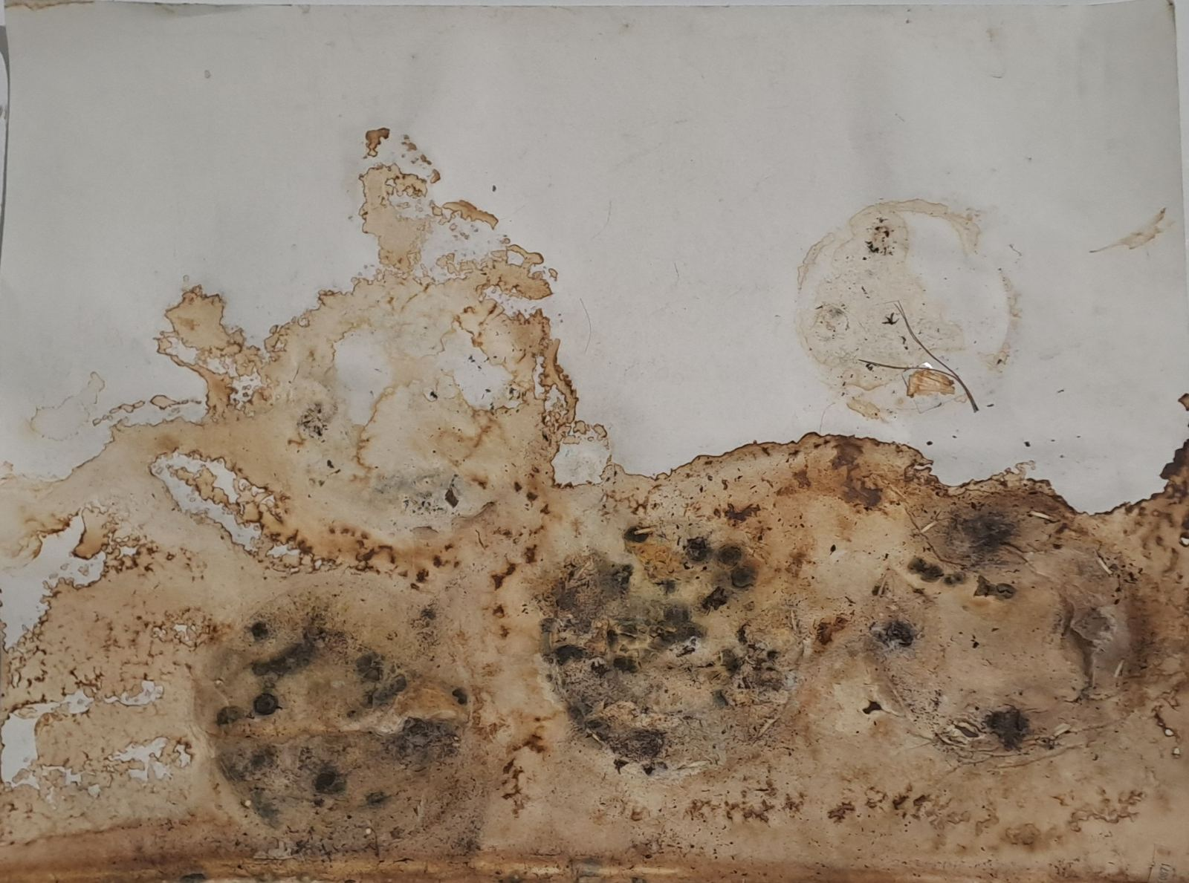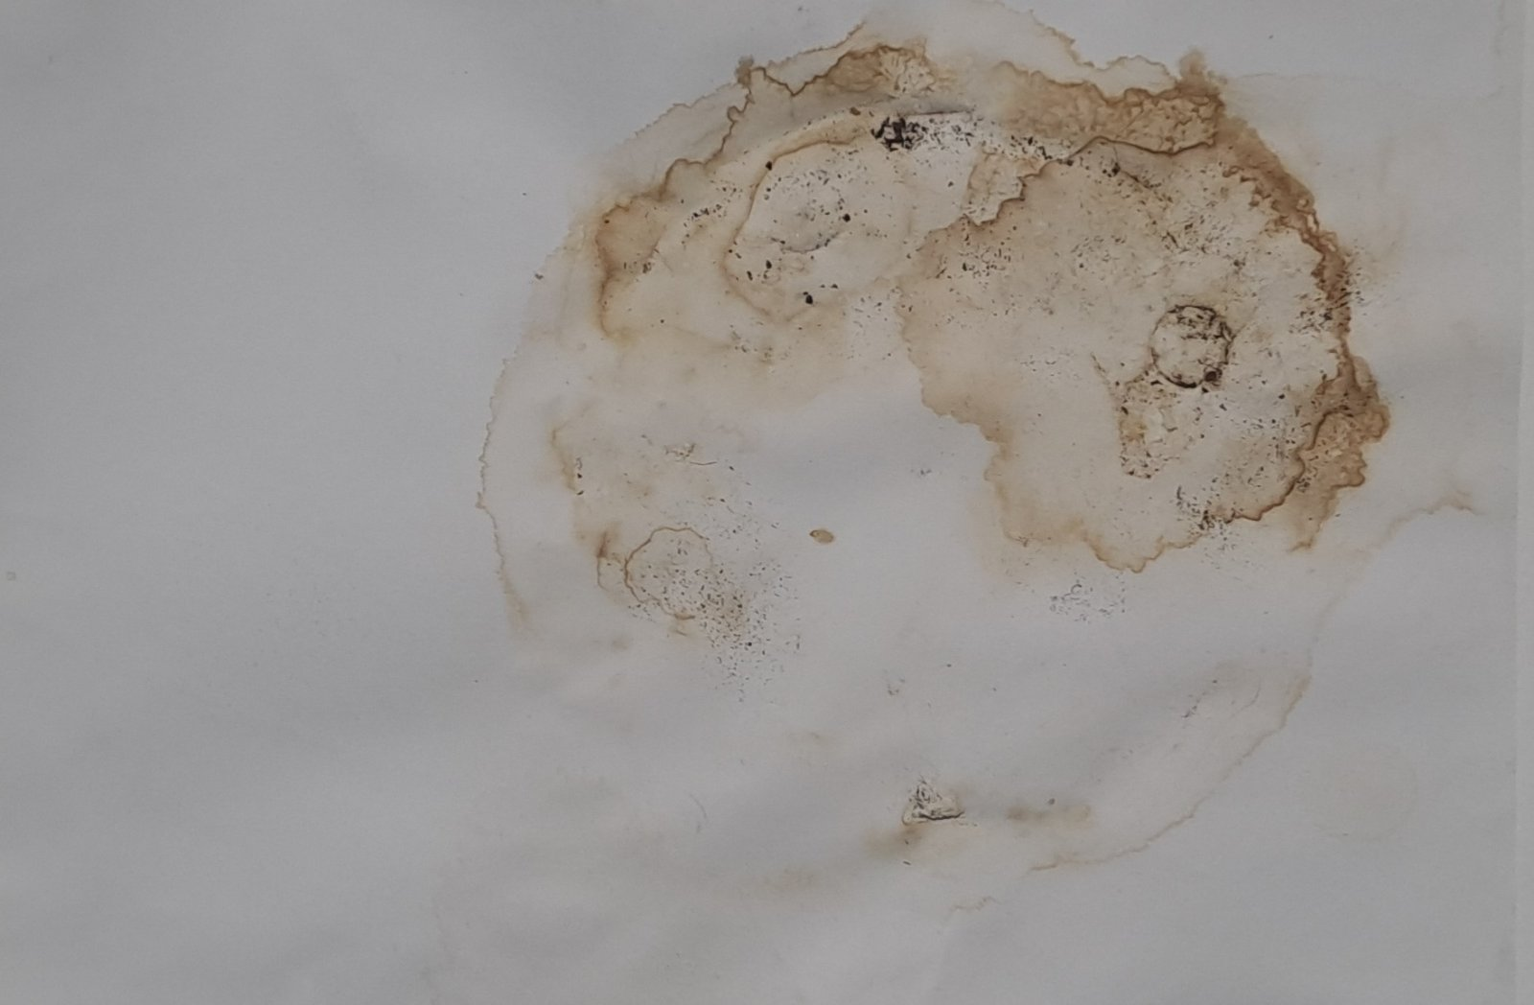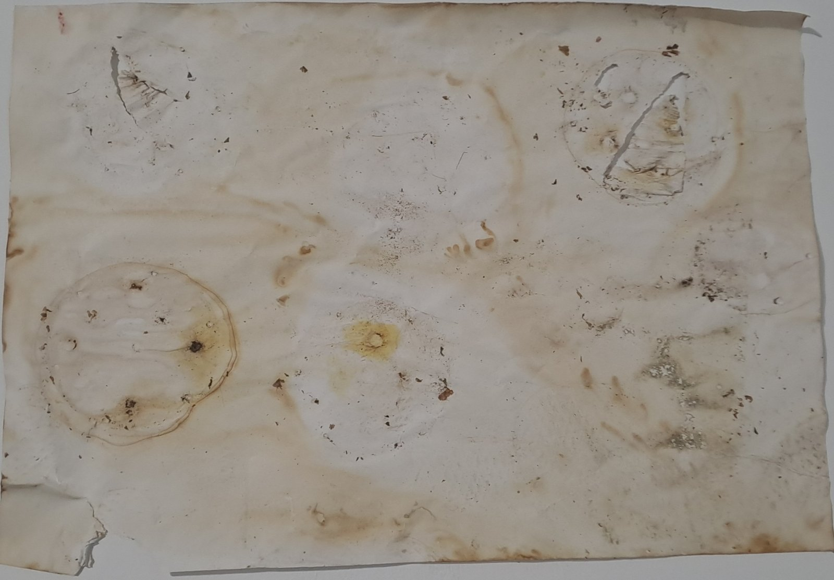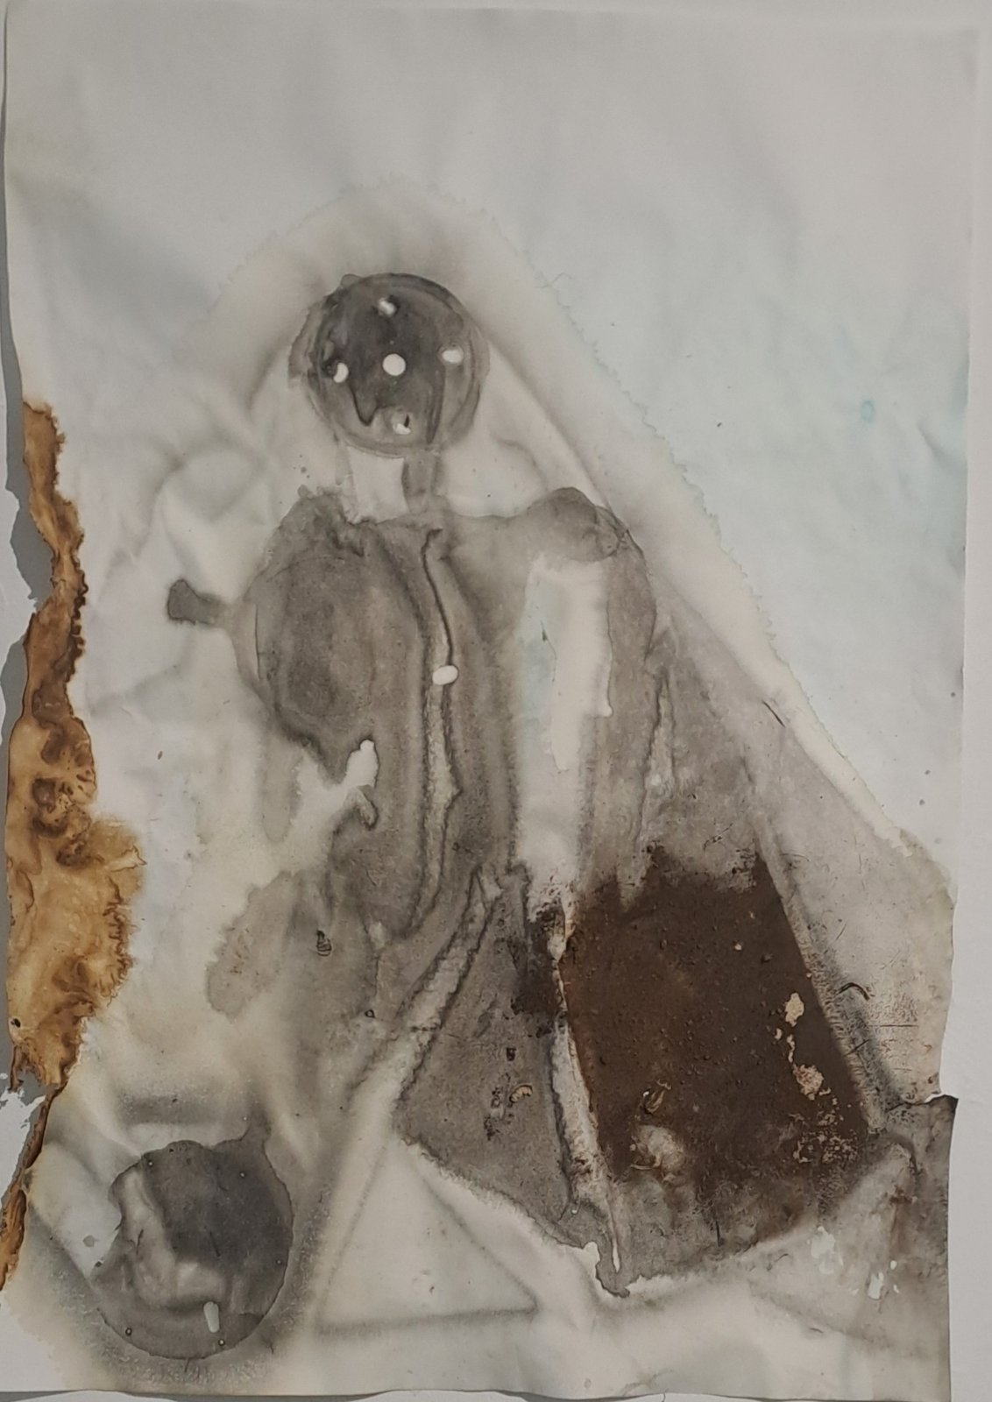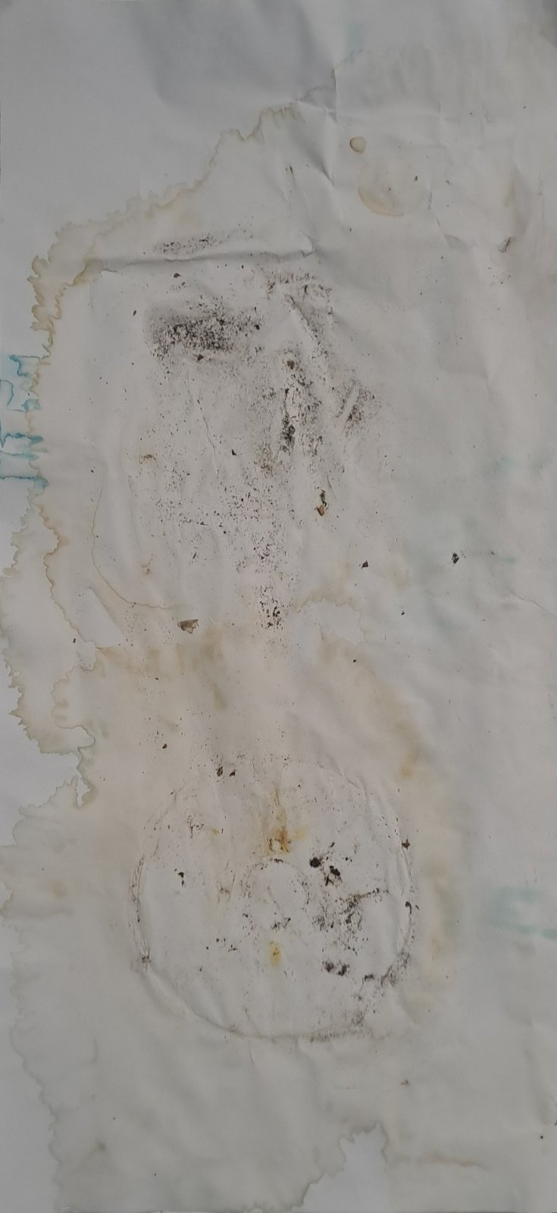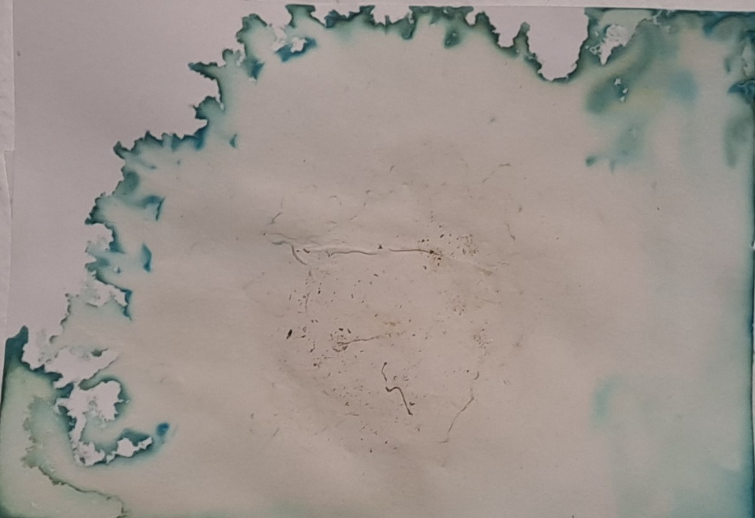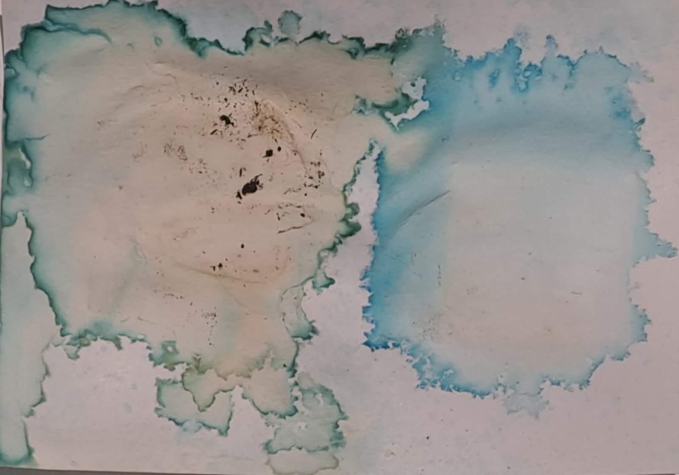
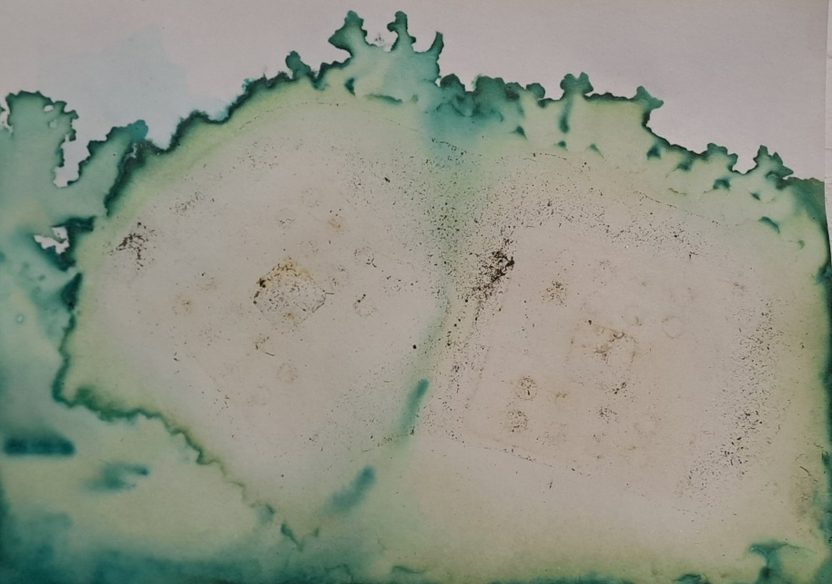
Μικρα έργα διαφόρων μεγεθών, χωμα και χρώμα ζαχαροπλαστικής σε χαρτι, 2025

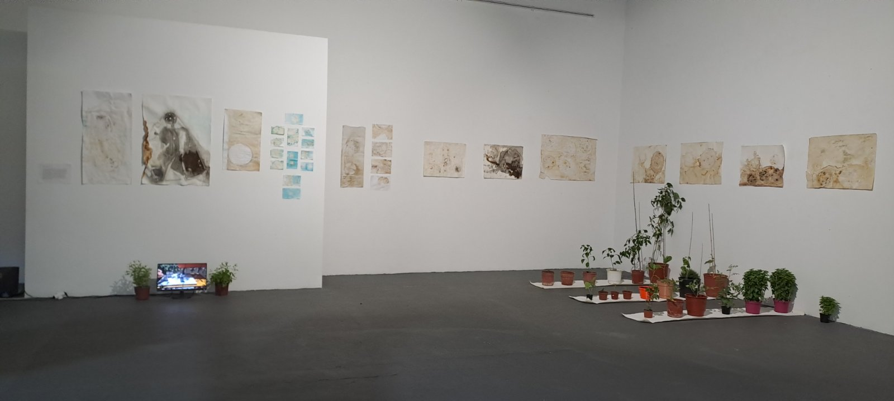
έκθεση των έργων στην αίθουσα «Κεσσανλής»

